114年度國民中學生涯發展教育課程模組工作坊 實施計畫
- 依據：教育部國民及學前教育署「112-114年國中生涯發展教育課程模組研發計畫」辦理。
- 目的
- 協助教師能更完善掌握生涯發展教育相關知識及技能，以引導學生規劃未來生涯。
- 藉由本課程模組於課程安排進行跨領域、跨議題的彈性靈活應用，確保教學內容的適
切性及品質成效。
- 辦理單位
一、主辦單位：教育部國民及學前教育署
二、承辦單位：國立臺灣師範大學教育心理與輔導學系
- 研習資訊
一、參加人員：全國國民中學教師
二、研習日程表：
名稱 | 場次 | 日期 | 時間 | 地點
114年度國民中學生涯發展教育課程模組工作坊  北區場次 | 一 | 114年3月6日(星期四)  ［課程代碼: 4863899］ | 09:30  -  15:10 | 國立臺灣大學  集思台大會議中心  (B1米開朗基羅廳)
114年度國民中學生涯發展教育課程模組工作坊  北區場次 | 二 | 114年3月10日(星期一)  ［課程代碼: 4863901］ | 09:30  -  15:10 | 國立臺灣大學  集思台大會議中心  (B1洛克廳)
114年度國民中學生涯發展教育課程模組工作坊  中區場次 | 一 | 114年3月13日(星期四)  ［課程代碼: 4867445］ | 09:30  -  15:10 | 國立中興大學附屬  臺中高級農業職業學校  (弘道二廳)
114年度國民中學生涯發展教育課程模組工作坊  中區場次 | 二 | 114年3月27日(星期四)  ［課程代碼: 4867448］ | 09:30  -  15:10 | 國立中興大學附屬  臺中高級農業職業學校  (弘道二廳)
114年度國民中學生涯發展教育課程模組工作坊  南區場次 | 一 | 114年4月10日(星期四)  ［課程代碼: 4867460］ | 09:30  -  15:10 | 高雄市立三民高級  家事商業職業學校  (第一會議室)
114年度國民中學生涯發展教育課程模組工作坊  南區場次 | 二 | 114年4月25日(星期五)  ［課程代碼: 4867463］ | 09:30  -  15:10 | 高雄市立三民高級  家事商業職業學校  (第一會議室)
- 備註：
- 各場次之工作坊得視個人需要自由報名參加；相關會場位置圖請詳附件。
- 全程參與人員核發研習時數4小時。

- 研習課程表
【北 區 場 次 一】
114年3月6日（星期四）

時間 |  | 內容 | 主持（講）人
09：30  |  10：00 | 30’ | 報到
10：00  |  10：10 | 10’ | 開幕式 | 教育部國民及學前教育署  國立臺灣師範大學 陳教授學志  國立臺灣師範大學 鄭教授慶民
10：10  |  10：40 | 30’ | 課程模組發展緣起說明 | 計畫主持人：  國立臺灣師範大學 陳教授學志
10：40  |  12：10 | 90’ | 學習單元教案設計介紹 | 主講人：  新北市立大觀國民中學 羅校長珮瑜
12：10  |  13：10 | 60’ | 午餐
13：10  |  14：40 | 90’ | 學習單元教案演示 | 主講人：  ★單元1-1 2030 想見你  新北市立五峰國民中學 梁主任禮昇  ★單元1-2 未來生活啟示錄  新北市立五峰國民中學 梁主任禮昇  ★單元2-3 未來工作圖鑑  新北市立秀峰高級中學 黃主任淑麗  ★單元3-2 建構我的生涯藍圖  新北市立秀峰高級中學 黃主任淑麗
14：40  |  15：10 | 30’ | 回饋與分享 | 教育部國民及學前教育署  國立臺灣師範大學 陳教授學志  國立臺灣師範大學 鄭教授慶民  新北市立大觀國民中學 羅校長珮瑜  新北市立五峰國民中學 梁主任禮昇  新北市立秀峰高級中學 黃主任淑麗
15：10 | 賦 歸

【北 區 場 次 二】
114年3月10日（星期一）

時間 |  | 內容 | 主持（講）人
09：30  |  10：00 | 30’ | 報到
10：00  |  10：10 | 10’ | 開幕式 | 教育部國民及學前教育署  國立臺灣師範大學 陳教授學志  國立臺灣師範大學 鄭教授慶民
10：10  |  10：40 | 30’ | 課程模組發展緣起說明 | 計畫主持人：  國立臺灣師範大學 陳教授學志
10：40  |  12：10 | 90’ | 學習單元教案設計介紹 | 主講人：  新北市立大觀國民中學 羅校長珮瑜
12：10  |  13：10 | 60’ | 午餐
13：10  |  14：40 | 90’ | 學習單元教案演示 | 主講人：  ★單元1-4 築夢人生，起步走!  臺北市立敦化國民中學 洪教師珮惠  ★單元2-4 職場生存plus  新北市立青山國民中小學 謝組長佑君  ★單元3-1 生涯規劃快易通  臺北市立敦化國民中學 洪教師珮惠  ★單元3-4 擁抱挫折  新北市立青山國民中小學 謝組長佑君
14：40  |  15：10 | 30’ | 回饋與分享 | 教育部國民及學前教育署  國立臺灣師範大學 陳教授學志  國立臺灣師範大學 鄭教授慶民  新北市立大觀國民中學 羅校長珮瑜  臺北市立敦化國民中學 洪教師珮惠  新北市立青山國民中小學 謝組長佑君
15：10 | 賦 歸

【中 區 場 次 一】
114年3月13日（星期四）

時間 |  | 內容 | 主持（講）人
09：30  |  10：00 | 30’ | 報到
10：00  |  10：10 | 10’ | 開幕式 | 教育部國民及學前教育署  國立臺灣師範大學 陳教授學志  國立臺灣師範大學 鄭教授慶民
10：10  |  10：40 | 30’ | 課程模組發展緣起說明 | 計畫主持人：  國立臺灣師範大學 陳教授學志
10：40  |  12：10 | 90’ | 學習單元教案設計介紹 | 主講人：  新北市立大觀國民中學 羅校長珮瑜
12：10  |  13：10 | 60’ | 午餐
13：10  |  14：40 | 90’ | 學習單元教案演示 | 主講人：  ★單元1-3 關於我的二三事  新北市立漳和國民中學 楊主任曉媚  ★單元2-1 工作世界特搜隊  高雄市立大樹國民中學 郭主任政源  ★單元2-2 未來生涯達人養成記  臺中市立清水國民中學 林教師惠娟  ★單元3-3 我的生涯全攻略  新北市立漳和國民中學 楊主任曉媚
14：40  |  15：10 | 30’ | 回饋與分享 | 教育部國民及學前教育署  國立臺灣師範大學 陳教授學志  國立臺灣師範大學 鄭教授慶民  新北市立大觀國民中學 羅校長珮瑜  新北市立漳和國民中學 楊主任曉媚  高雄市立大樹國民中學 郭主任政源  臺中市立清水國民中學 林教師惠娟
15：10 | 賦 歸

【中 區 場 次 二】
114年3月27日（星期四）

時間 |  | 內容 | 主持（講）人
09：30  |  10：00 | 30’ | 報到
10：00  |  10：10 | 10’ | 開幕式 | 教育部國民及學前教育署  國立臺灣師範大學 陳教授學志  國立臺灣師範大學 鄭教授慶民
10：10  |  10：40 | 30’ | 課程模組發展緣起說明 | 計畫主持人：  國立臺灣師範大學 陳教授學志
10：40  |  12：10 | 90’ | 學習單元教案設計介紹 | 主講人：  新北市立大觀國民中學 羅校長珮瑜
12：10  |  13：10 | 60’ | 午餐
13：10  |  14：40 | 90’ | 學習單元教案演示 | 主講人：  ★單元1-1 2030 想見你  新北市立五峰國民中學 梁主任禮昇  ★單元1-2 未來生活啟示錄  新北市立五峰國民中學 梁主任禮昇  ★單元2-3 未來工作圖鑑  新北市立秀峰高級中學 黃主任淑麗  ★單元3-2 建構我的生涯藍圖  新北市立秀峰高級中學 黃主任淑麗
14：40  |  15：10 | 30’ | 回饋與分享 | 教育部國民及學前教育署  國立臺灣師範大學 陳教授學志  國立臺灣師範大學 鄭教授慶民  新北市立大觀國民中學 羅校長珮瑜  新北市立五峰國民中學 梁主任禮昇  新北市立秀峰高級中學 黃主任淑麗
15：10 | 賦 歸

【南 區 場 次 一】
114年4月10日（星期四）

時間 |  | 內容 | 主持（講）人
09：30  |  10：00 | 30’ | 報到
10：00  |  10：10 | 10’ | 開幕式 | 教育部國民及學前教育署  國立臺灣師範大學 陳教授學志  國立臺灣師範大學 鄭教授慶民
10：10  |  10：40 | 30’ | 課程模組發展緣起說明 | 計畫主持人：  國立臺灣師範大學 陳教授學志
10：40  |  12：10 | 90’ | 學習單元教案設計介紹 | 主講人：  新北市立大觀國民中學 羅校長珮瑜
12：10  |  13：10 | 60’ | 午餐
13：10  |  14：40 | 90’ | 學習單元教案演示 | 主講人：  ★單元1-3 關於我的二三事  新北市立漳和國民中學 楊主任曉媚  ★單元2-1 工作世界特搜隊  高雄市立大樹國民中學 郭主任政源  ★單元2-2 未來生涯達人養成記  臺中市立清水國民中學 林教師惠娟  ★單元3-3 我的生涯全攻略  新北市立漳和國民中學 楊主任曉媚
14：40  |  15：10 | 30’ | 回饋與分享 | 教育部國民及學前教育署  國立臺灣師範大學 陳教授學志  國立臺灣師範大學 鄭教授慶民  新北市立大觀國民中學 羅校長珮瑜  新北市立漳和國民中學 楊主任曉媚  高雄市立大樹國民中學 郭主任政源  臺中市立清水國民中學 林教師惠娟
15：10 | 賦 歸

【南 區 場 次 二】
114年4月25日（星期五）

時間 |  | 內容 | 主持（講）人
09：30  |  10：00 | 30’ | 報到
10：00  |  10：10 | 10’ | 開幕式 | 教育部國民及學前教育署  國立臺灣師範大學 陳教授學志  國立臺灣師範大學 鄭教授慶民
10：10  |  10：40 | 30’ | 課程模組發展緣起說明 | 計畫主持人：  國立臺灣師範大學 陳教授學志
10：40  |  12：10 | 90’ | 學習單元教案設計介紹 | 主講人：  新北市立大觀國民中學 羅校長珮瑜
12：10  |  13：10 | 60’ | 午餐
13：10  |  14：40 | 90’ | 學習單元教案演示 | 主講人：  ★單元1-4 築夢人生，起步走!  臺北市立敦化國民中學 洪教師珮惠  ★單元2-4 職場生存plus  新北市立青山國民中小學 謝組長佑君  ★單元3-1 生涯規劃快易通  臺北市立敦化國民中學 洪教師珮惠  ★單元3-4 擁抱挫折  新北市立青山國民中小學 謝組長佑君
14：40  |  15：10 | 30’ | 回饋與分享 | 教育部國民及學前教育署  國立臺灣師範大學 陳教授學志  國立臺灣師範大學 鄭教授慶民  新北市立大觀國民中學 羅校長珮瑜  臺北市立敦化國民中學 洪教師珮惠  新北市立青山國民中小學 謝組長佑君
15：10 | 賦 歸

- 報名方式：
- 請先至「全國教師在職進修資訊網」（ https://reurl.cc/lN45a9 ）完成報名，另填寫「114年度國民中學生涯發展教育課程模組工作坊報名表」（詳附錄），並E-mail至yishan0218@ntnu.edu.tw及xiaoyu663@gmail.com 吳助理、申助理收。
- 各場次報名截止日及錄取名單公告日程（「CIRN國民中小學課程與教育資源整合平臺-生涯發展教育網站」最新消息區，網址：https://reurl.cc/O5Lker ），說明如下：
- 北區場次：於114年2月24日（星期一）前完成報名、114年2月28日前（星期五）公告錄取名單。
- 中區場次：於114年3月03日（星期一）前完成報名、114年3月07日前（星期五）公告錄取名單。
- 南區場次：於114年3月31日（星期一）前完成報名、114年4月04日前（星期五）公告錄取名單。
- 聯絡資訊：
- 承辦人：吳助理、申助理
- 電話：(02)7749-5933
- 電子郵件：yishan0218@ntnu.edu.tw、xiaoyu663@gmail.com。
- 經費
- 本計畫所需經費由教育部國民及學前教育署專案補助。
- 各直轄市及各縣市政府教育局(處)及各校參與人員之差旅費用請由原服務單位支應。
- 其他
請核允與會人員公（差）假，全程參與人員分別核發研習時數。請各直轄市、縣市政府承辦人轉知與會人員，應先行至「全國教師在職進修資訊網」報名，以利研習時數認證，如未能於期限完成報名，請於當日提供身分證字號，由承辦單位代為登錄。
附件四

114年度國民中學生涯發展教育課程模組工作坊 會場位置圖
附件
【北區場次】
★地點：國立臺灣大學集思台大會議中心—米開朗基羅廳、洛克廳
（臺北市大安區羅斯福路四段85號B1）
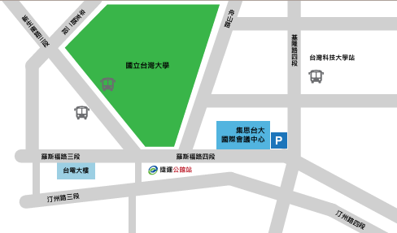
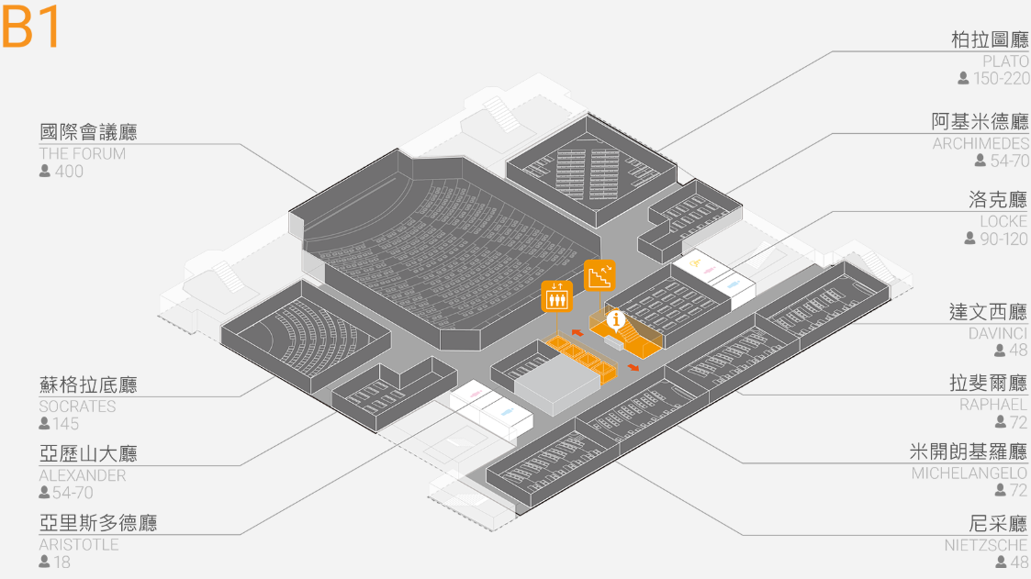

【中區場次】
★地點：國立中興大學附屬臺中高級農業職業學校弘道二廳
（臺中市東區臺中路283號）
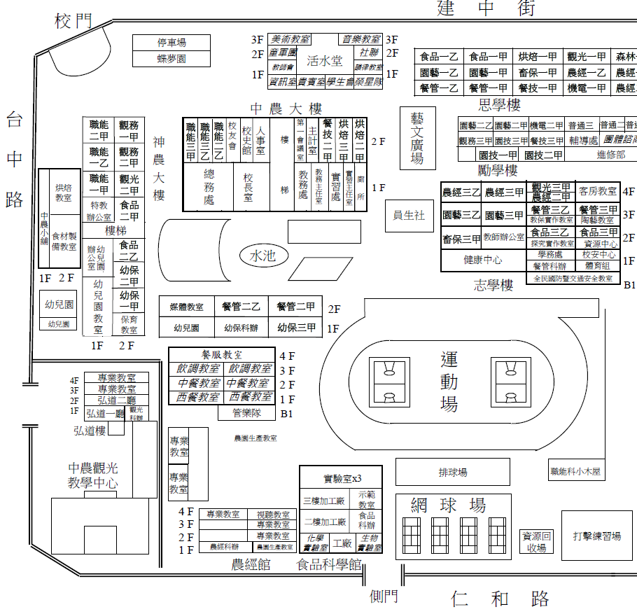

弘道樓2樓 弘道二廳

【南區場次】
★地點：高雄市立三民高級家事商業職業學校第一會議室
（高雄市左營區裕誠路1102號）

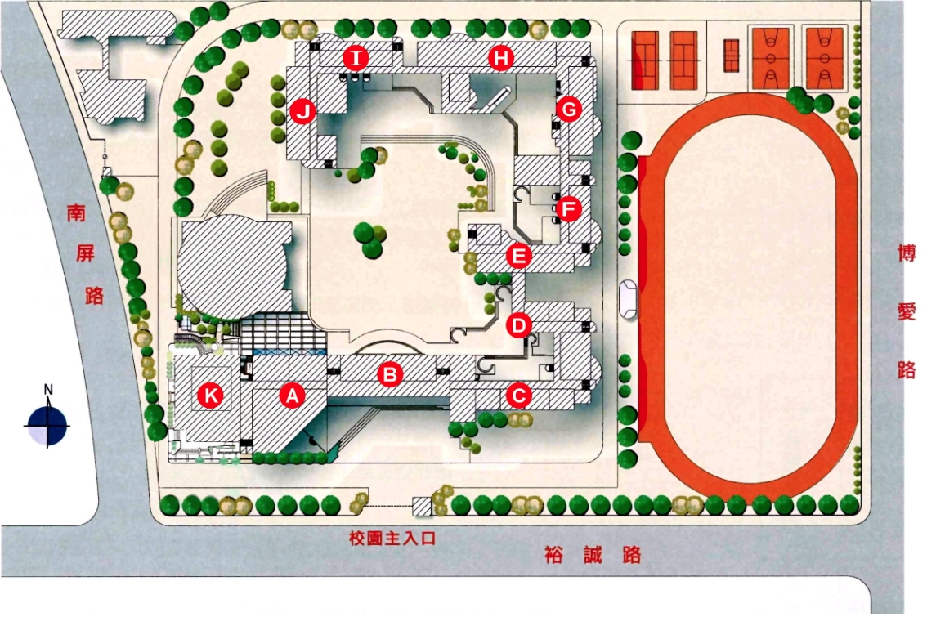

綜合行政大樓2樓 第一會議室

姓名 | 服務單位 | 職稱 | 任教科目 | 聯絡電話 | 電子信箱 | 報名場次(同一人可複選) |  | 飲食
 |  |  |  |  |  | 北區 | 場次一3/06 (四) | 葷食  素食
 |  |  |  |  |  |  | 場次二3/10 (一) | 葷食  素食
 |  |  |  |  |  | 中區 | 場次一3/13 (四) | 葷食  素食
 |  |  |  |  |  |  | 場次二3/27 (四) | 葷食  素食
 |  |  |  |  |  | 南區 | 場次一4/10 (四) | 葷食  素食
 |  |  |  |  |  |  | 場次二4/25 (五) | 葷食  素食
 |  |  |  |  |  | 北區 | 場次一3/06 (四) | 葷食  素食
 |  |  |  |  |  |  | 場次二3/10 (一) | 葷食  素食
 |  |  |  |  |  | 中區 | 場次一3/13 (四) | 葷食  素食
 |  |  |  |  |  |  | 場次二3/27 (四) | 葷食  素食
 |  |  |  |  |  | 南區 | 場次一4/10 (四) | 葷食  素食
 |  |  |  |  |  |  | 場次二4/25 (五) | 葷食  素食
114年度國民中學生涯發展教育課程模組工作坊 報名表
附錄

承辦人： （核章） 單位主管： （核章）

*備註:
      - 本表格倘不敷使用，請自行增列
      - 因場地容納人數有限，故每一場次僅提供80個名額，欲參加者請盡速完成報名（回傳報名表並同步於全國教師在職進修網線上報名）。
      - 倘有任何疑義，請逕洽
教育部國民及學前教育署國中生涯發展教育課程模組研發計畫
承辦人：吳助理/申助理，聯絡電話：(02)7749-5933

